Практическая работа № 8
Разработка тестового сценария и тестовых пакетов
(тестирование программ методами «белого ящика» и «черного ящика»)
Цель работы: изучить методы тестирования логики программы, формализованные описания результатов тестирования и стандарты по составлению схем программ.
В результате выполнения практического задания обучающийся должен
знать:
− основные подходы к интегрированию программных модулей;
− основы верификации и аттестации программного обеспечения;
− основные положения метрологии программных продуктов, принципы построения, проектирования и использования средств для измерений характеристик и параметров программ, программных систем и комплексов;
уметь:
− владеть основными методологиями процессов разработки программного обеспечения;
− использовать методы для получения кода с заданной функциональностью и степенью качества

Тестирование программного продукта - https://www.aviakassa.com/
Модульное тестирование. Поиск авиабилетов
Функция | Цель теста | Ожидаемый  результат | Итог
Проверка поиска билетов по фильтру без заполнения обязательных полей | Проверить наличие запрета поиска билетов без обязательной наполненности полей | Для полей “Город отправления”, “Город прибытия” и “Туда” должно быть обязательное заполнение | Пройден  См. Рис.1

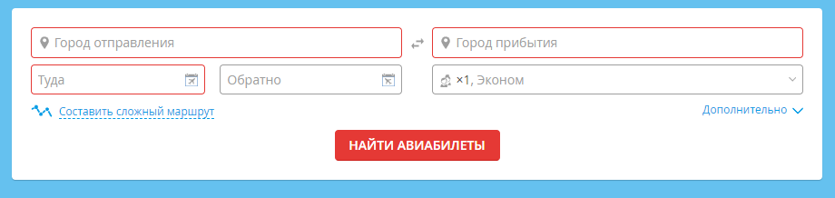
Рисунок 1 – Выделенные обязательные поля после поиска билетов по пустым полям
Модульное тестирование. Вывод денежных средств из банковского аккаунта
Функция | Цель теста | Ожидаемый  результат | Итог
Проверка вывода средств | Проверить наличие запрета вывода средств, если это не соответствует критериям вывода | Тест успешно пройден, если сумма вывода средств меньше или равно текущему балансу, и неуспешно, если средств меньше, чем есть на балансе | Пройден
Модульное тестирование, иногда блочное тестирование или юнит-тестирование — процесс в программировании, позволяющий проверить на корректность отдельные модули исходного кода программы, наборы из одного или более программных модулей вместе с соответствующими управляющими данными, процедурами использования и обработки.
решение mybank , которое содержит проект.
- Account;
В проекте Account (счёт) имеется файл CheckingAccount.cs, содержащий класс CheckingAccount, который реализует интерфейс IAccount для чекового счета.
Из опыта известно, что при снятии средств с текущего счета, необходимо убедиться, что количество снимаемых средств меньше, чем размер баланса счета. Поэтому метод Withdraw в CheckingAccount перекрывается методом, который проверяет данное условие.
Код основной программы:
using System;

namespace Холмуродов
{
public class CheckingAccount
{
public CheckingAccount(string name, double ma)
{
this.m_balance = ma; this.name = name;
}
string name = "";
double m_balance = 0;

public double Balance { get => m_balance; set => m_balance = value; }

public void Withdraw(double amount)
{

if (m_balance >= amount)
{
m_balance -= amount;
}
else
{
throw new ArgumentException(nameof(amount), "Withdrawal exceeds balance!");
}
}
}
class Program
{
static void Main(string[] args)
{
Console.WriteLine("Hello World!");
}
}
}
Для проведения модульного тестирования создан проект UnitTest1 и связан (зависим) с основной программой
В классе UnitTest1 смоделирована ситуация с выводом средств
Тест: текущий баланс = 10, вывод средств = 1, остаток = 9

Код теста:
using Microsoft.VisualStudio.TestTools.UnitTesting;
using Холмуродов;
namespace Bank_tests
{
[TestClass]
public class UnitTest1
{
[TestMethod]
public void Withdraw_ValidAmount_ChangesBalance()
{
// arrange
double currentBalance = 10.0;
double withdrawal = 1.0;
double expected = 9.0;
var account = new CheckingAccount("JohnDoe", currentBalance);

// act
account.Withdraw(withdrawal);

// assert
Assert.AreEqual(expected, account.Balance);
}

[TestMethod]
public void Withdraw_AmountMoreThanBalance_Throws()
{
// arrange
var account = new CheckingAccount("John Doe", 10.0);

// act and assert
Assert.ThrowsException<System.ArgumentException>(() => account.Withdraw(20.0));
}

}
}

Результат теста:
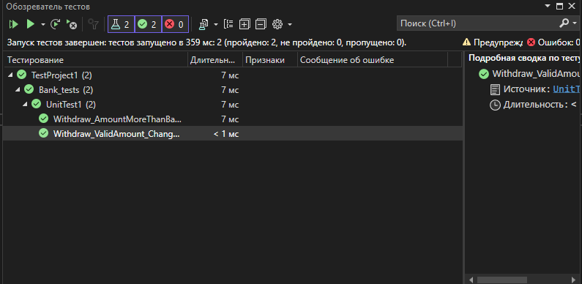

Интеграционное тестирование
Функция | Цель теста | Ожидаемый  результат | Итог
Взаимодействие с БД сервера | Проверка подключения к серверу | Подключение к БД | Пройден

W3C Markup Validation Service - это средство проверки консорциума World Wide Web, которое позволяет пользователям Интернета проверять документы HTML и XHTML до HTML5 на правильность разметки в сравнении с определением типа документа. Проверка разметки — важный шаг к обеспечению технического качества веб-страниц.
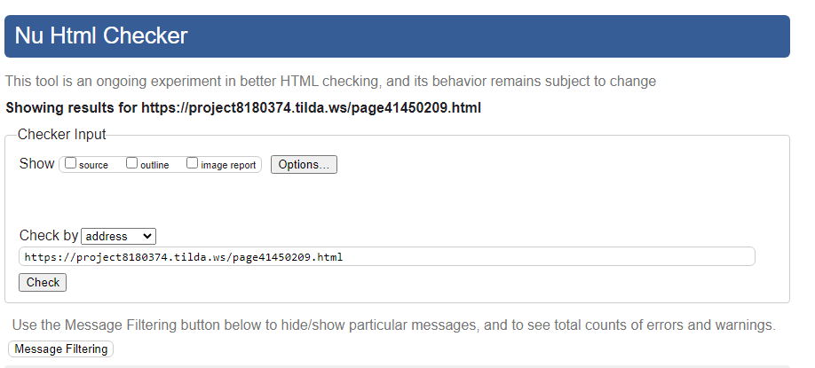
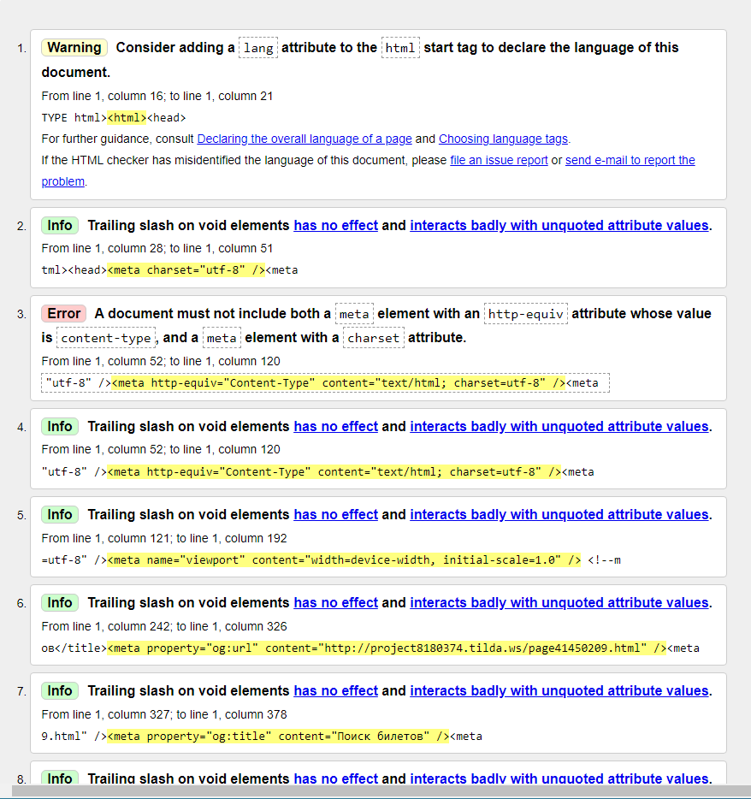
Вывод: Я изучил методы тестирования логики программы, формализованные описания результатов тестирования и стандарты по составлению схем программ.

